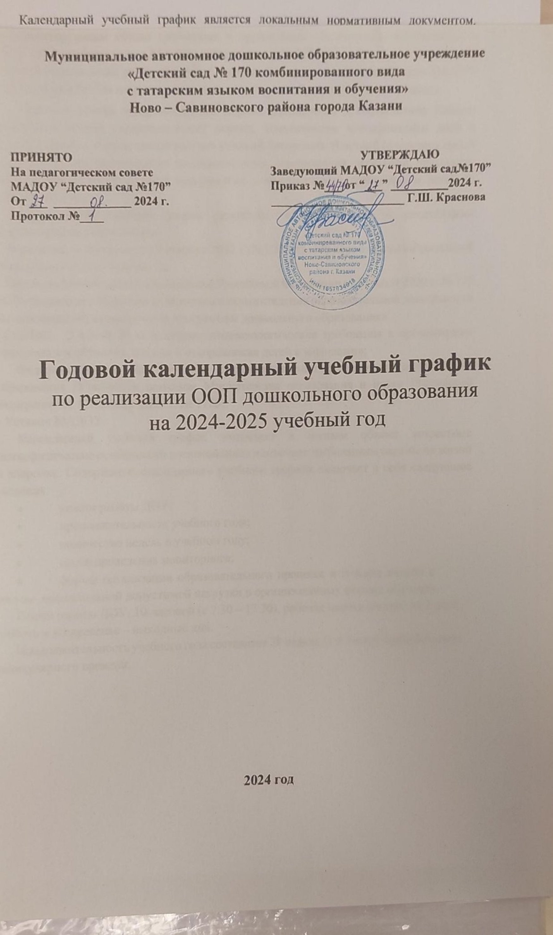
Календарный учебный график является локальным нормативным документом, регламентирующим общие требования к организации образовательного процесса в 2024- 2025 учебном году в МАДОУ «Детский сад № 170». Все изменения, вносимые в годовой календарный учебный график, утверждаются приказом заведующего МАДОУ «Детский сад №170» и доводятся до всех участников образовательного процесса.
Работа в летний оздоровительный период планируется в соответствии Планом работы на летний оздоровительный период, тематическим планированием дней и недель, а также с учетом климатических условий Татарстана. В летний оздоровительный период с детьми организуются подвижные игры, соревнования, экскурсии, праздники, развлечения, оздоровительные мероприятия с максимальным пребыванием детей на свежем воздухе.
Календарный учебный график разработан в соответствии со следующими нормативными документами:
- Федеральным законом от 29 декабря 2012 г. № 273-ФЗ «Об образовании в Российской Федерации» (часть 9 статьи 2);
- Приказом Министерства просвещения Российской Федерации от 31 июля 2020 г. № 373 «Об утверждении Порядка организации и осуществления образовательной деятельности по основным образовательным программам дошкольного образования»
- СанПиН 2.4.3648-20 «Санитарно-эпидемиологические требования к организациям воспитания и обучения, отдыха и оздоровления детей и молодежи»;
- Федеральным государственным образовательным стандартом дошкольного образования (Утвержден приказом Министерства образования и науки Российской Федерации от 17 октября 2013 г. № 1155);
- Уставом МАДОУ.
Календарный учебный график учитывает в полном объеме возрастные психофизические особенности воспитанников и отвечает требованиям охраны их жизни и здоровья. Содержание календарного учебного графика включает в себя следующие сведения:
- режим работы ДОУ;
- продолжительность учебного года;
- количество недель в учебном году;
- сроки проведения мониторинга;
- формы организации образовательного процесса в течение недели с учетом максимальной допустимой нагрузки в организованных формах обучения.
Режим работы ДОУ: 10-часовой (с 7.30 – 17.30), рабочая неделя состоит из 5 дней, суббота и воскресенье – выходные дни.
Продолжительность учебного года составляет 38 недель (1 и 2 полугодия) без учета каникулярного времени.

Календарный учебный график на 2024-2025 учебный год.

Режим работы: | 7.30-18.30  (10.30 часов)
Продолжительность учебного года: | Начало учебного года с 02.09.2024 г.  Окончание учебного года 29.08.2025 г.
Продолжительность образовательного процесса | 38 недель
Продолжительность  учебной недели: | Пятидневная рабочая неделя (понедельник-пятница)
Выходные дни: | Суббота-воскресенье и праздничные дни в соответствии с законодательством Российской Федерации
Срок проведения каникул: | Зимние – 01.01.2025 - 07.01.2025
Летний оздоровительный период: | С 01.06.2025г. по 31.08.2025г.  Образовательная деятельность не проводится; организуются досуги, праздники, развлечения  С 7.00 до 19.00
Праздничные дни: | Дата | Праздник
Праздничные дни: | 1 Января | Новый год
Праздничные дни: | 7 Января | Рождество Христово
Праздничные дни: | 23 Февраля | День защитника Отечества
Праздничные дни: | 8 Марта | Международный женский день
Праздничные дни: | 1 Мая | Праздник весны и труда
Праздничные дни: | 9 Мая | День Победы
Праздничные дни: | 12 Июня | День России
Праздничные дни: | 4 Ноября | День народного единства
Длинные выходные 2025
1, 2, 3, 4, 5, 6 и 7 января — Новогодние каникулы; 7 января — Рождество Христово;
23 февраля — День защитника Отечества; 8 марта — Международный женский день; 1 мая — Праздник Весны и Труда;
9 мая — День Победы; 12 июня — День России;
4 ноября — День народного единства
Перенос праздников 2025
Проектом Постановления Правительства РФ "О переносе выходных дней в 2025 году" предусмотрен перенес выходных дней:

- с субботы 4 января на пятницу 2 мая;
- с воскресенья 5 января на среду 31 декабря;
- с воскресенья 23 февраля на четверг 8 мая;

- с субботы 8 марта на пятницу 13 июня;
- с субботы 1 ноября на понедельник 3 ноября.

С учетом переноса выходных дней в 2025 году "новогодние каникулы" для работников продлятся 11 дней - с 29 декабря 2024 года по 8 января 2025 года.
В 2025 году 4-дневные периоды отдыха приходятся на Праздник Весны и Труда с 1 по 4 мая, а также с 8 по 11 мая в связи с празднованием Дня Победы и День России с 12 по 15 июня.
3-дневный период отдыха выпадает на День народного единства с 2 по 4 ноября. Предпраздничными днями в 2025 году являются:
1 ноября; 7 марта; 30 апреля; 11 июня.
Сроки проведения мониторинга качества образования: | С 02.09.2024г. по 13.09.2024г. С 05.05.2025г. по 16.05.2025г.
Начало образовательной деятельности: | Первая половина дня – с 09-00;  Вторая половина дня – с 15-40.  Реализация дополнительных образовательных программ:  - вторая половина – 15-40.

Инвариантная часть (обязательная)

Наименование возрастных групп
Содержание | Группа раннего дошкольного возраста  от 1г.- 3 лет | Группа младшего дошкольного возраста  от 3 до 4 лет | Группа среднего дошкольного возраста  от 4 до 5 лет | Группа старшего- подготовительного  возраста
 |  |  |  | От 5 до 6  лет | От 6 до 7  лет | От 5-7 лет  Логопедическая группа
Наполняемость групп | До 20 чел. | До 30 чел. | До 32 чел. | До 32 чел. |  | До 18 чел.
Количество возрастных групп в каждой параллели | 1 | 1 | 1 | 3
Количество возрастных групп в каждой параллели | 6 групп
Продолжительность занятий | 10 минут | 15 минут | 20 минут | 25 минут | 30 минут | 25/30 минут
Продолжительность занятий согласно возраста в день | 10 минут первая половина дня | 30 минут первая половина дня | 40 минут первая половина дня | 45 минут первая половина  дня | 90 минут первая половина  дня | 45 минут первая половина дня/ 90 минут первая половина дня
Продолжительность занятий согласно возраста в день | До 20 минут во вторую половину дня | До 10 минут во вторую половину дня |  |  | Не более 25 минут  (2 раза в неделю) во вторую половину  дня | Не более 25 минут  (2 раза в неделю) во вторую половину  дня
Перерыв между  занятиями в периоды | 10 минут | 10 минут | 10 минут | 10 минут | 10 минут | 10 минут
Время проведения досугов | 1 раз в неделю во второй половине дня:  1 неделя - физкультурный досуг; 2, 4 недели - музыкальный досуг, 3 неделя - познавательный досуг
Вариативная часть

.Дополнительные образовательные услуги продолжительность | - | Не более 20 минут | Не более 20 минут | Не более 25 минут | Не более 30 минут
Приемные часы МАДОУ | Заведующий – вторник с 15.00-18.00  четверг с 9.00-12.00

Мероприятия с воспитанниками
№ п\п | Содержание основных мероприятий | Сроки  проведения | Исполнитель
1. | «День знаний» | Сентябрь | Музыкальный руководитель,  Воспитатели, Педагоги
2. | «Неделя безопасности дорожного  движения» | Сентябрь | Воспитатели
2. | «Международный день пожилых» | Октябрь | Музыкальный руководитель,  Воспитатели, Педагоги
4. | “Осенние мотивы” | Октябрь | Музыкальный руководитель,  Воспитатели, Педагоги
5. | «День матери» | Ноябрь | Музыкальный руководитель,  Воспитатели, Педагоги
6. | «День памяти жертв ДТП» | Ноябрь | Воспитатели, Педагоги
7. | «Новогодняя сказка» | Декабрь | Музыкальный руководитель,  Воспитатели, Педагоги
8. | «Прощание с елочкой» | Январь | Музыкальный руководитель,  Воспитатели, Педагоги
9. | «Зимние забавы» | Январь | Инструктор по физической  культуре, Воспитатели
10. | «День защитника Отечества» | Февраль | Музыкальный руководитель, Воспитатели
11. | «Туган тел бәйрәме» | Февраль | Музыкальный руководитель,  Воспитатель по обучению тат.яз
12. | «Наүруз» | Март | Воспитатель по обучению тат.яз
13. | «8 марта» | Март | Музыкальный руководитель,

 |  |  | Воспитатели, Педагоги
14. | «День пожарной охраны» | Апрель | Воспитатели
15. | «Г. Тукай туган көне» | Апрель | Воспитатель по обучению тат.яз
16. | «День Победы» | Май | Музыкальный руководитель,  Воспитатели, Педагоги
17. | «Выпускной бал» | Май | Музыкальный руководитель,  Педагоги
18. | «День защиты детей» | Июнь | Музыкальный руководитель,  Воспитатели, Педагоги
19. | «Сабантуй» | Июнь | Музыкальный руководитель,  Воспитатели, Педагоги

Родительские собрания

• 1 собрание – сентябрь

• 2 собрание – ноябрь/декабрь

• 3 собрание – февраль

• 4 собрание– май

В группе раннего возраста проводится дополнительное собрание по адаптации – август. В подготовительной проводится дополнительное собрание по подготовке к школе- март

1. Режим работы учреждения
Продолжительность учебной недели |  | 5 дней (с понедельника по пятницу)
Время работы возрастных групп |  | с 7.30 до 17.30 часов
Нерабочие дни |  | Суббота, воскресенье и праздничные дни
2. Мероприятия, проводимые в рамках образовательного процесса
3.1 Мониторинг достижения детьми планируемых результатов освоения основной
общеобразовательной программы дошкольного образования:
Наименование | Сроки |  | Количество дней
Педагогическая диагностика,  первичный мониторинг | Первая половина октября |  | 2 недели
Итоговый мониторинг | Вторая половина мая |  | 2 недели

